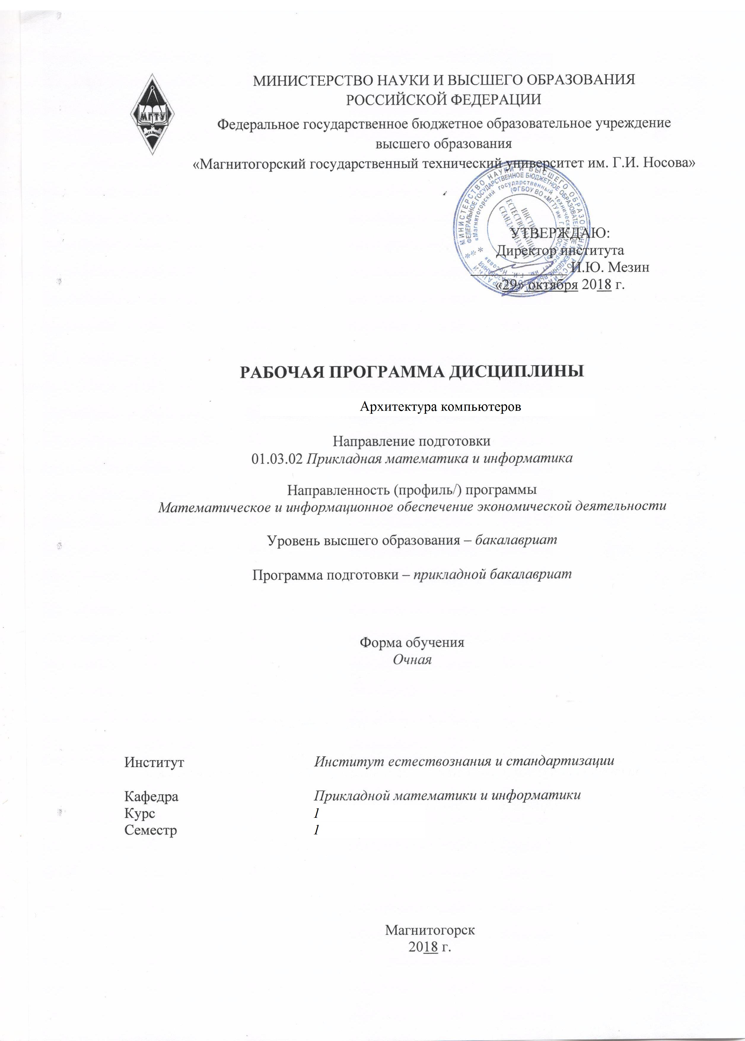
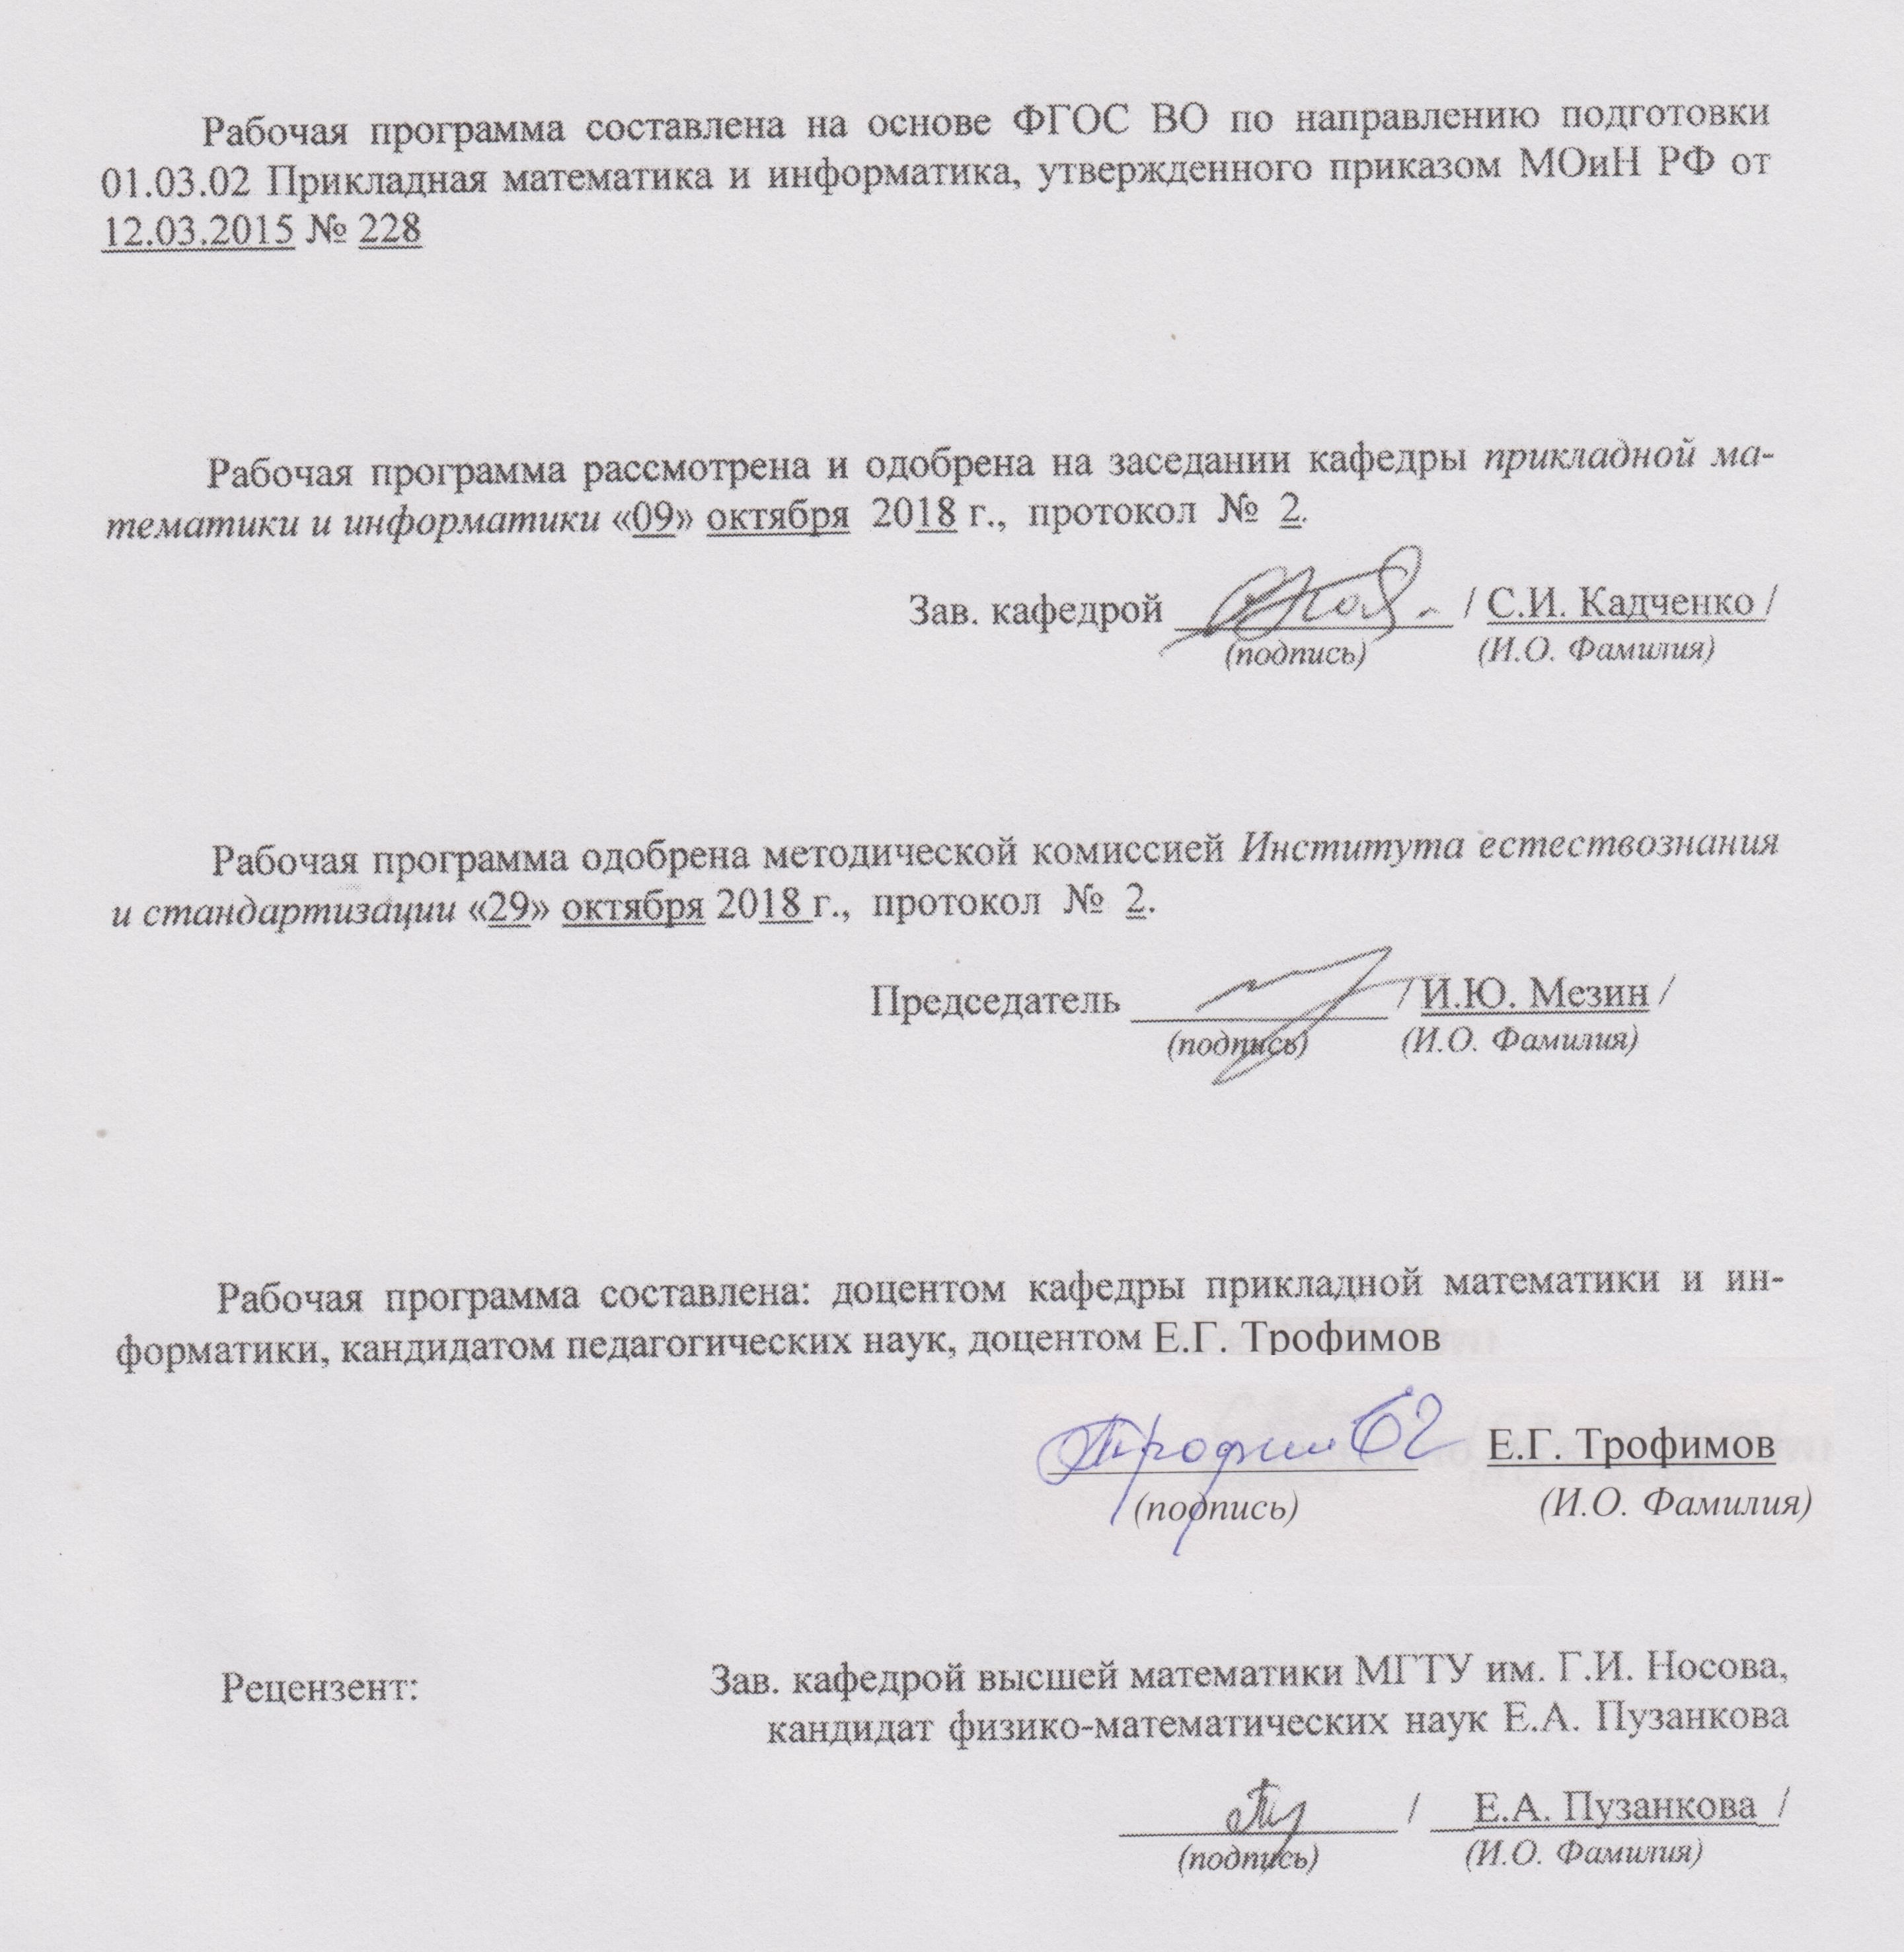

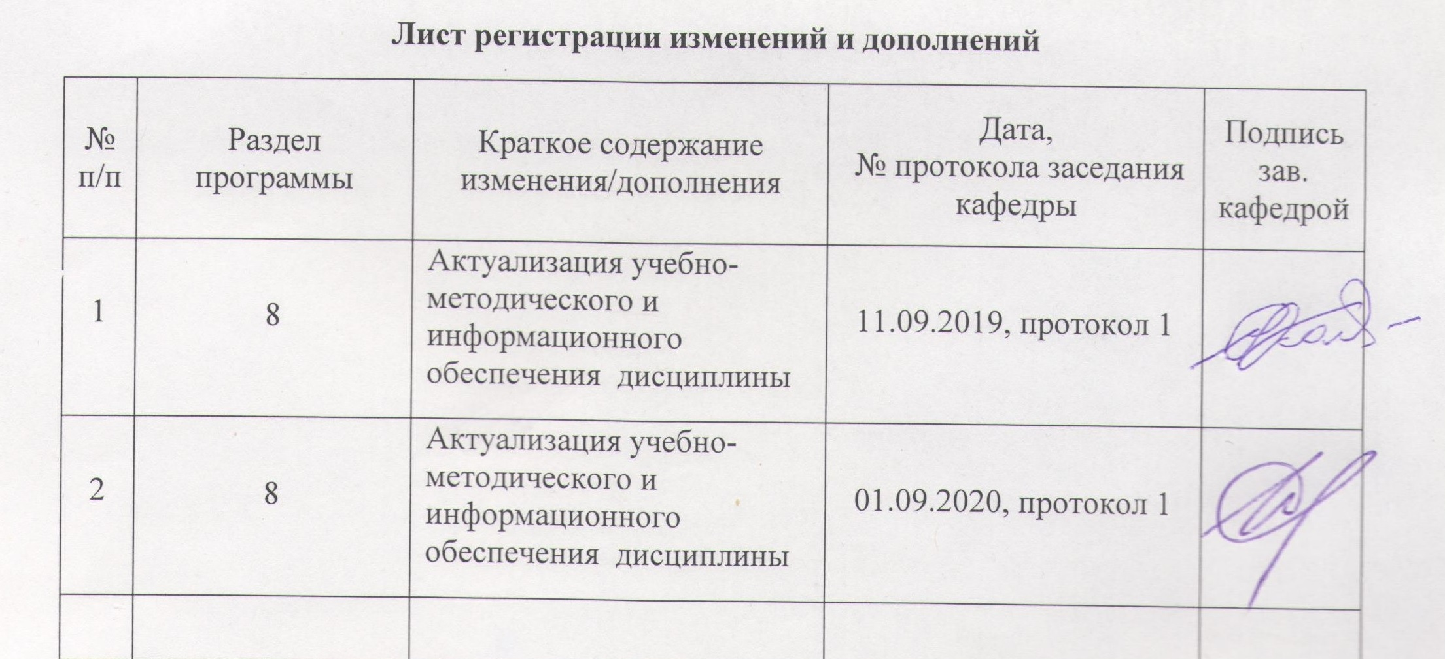

1 Цели освоения дисциплины
Целями освоения дисциплины «Архитектура компьютеров» в соответствии с требованиями ФГОС ВПО по направлению подготовки 01.03.02 Прикладная математика и информатика являются:
овладение студентами основами теоретических и практических знаний об архитектурных решениях и организации систем вычислительных комплексов;
исследование автоматизированных систем и средств обработки информации;
изучение элементов проектирования сверхбольших интегральных схем, моделирование и разработка математического обеспечения оптических или квантовых элементов для компьютеров нового поколения;
овладение методами разработки программного и информационного обеспечения ОС.
Студенты, изучающие дисциплину, должны понимать устройство функциональных компонент, из которых состоит компьютер, их характеристики, производительность и взаимодействие между ними. Понимание особенностей архитектуры и организации компьютера (architecture and organization) также позволяет писать более эффективные программы, подготавливать к работе, настраивать и обслуживать аппаратное и программное обеспечение персонального компьютера. При выборе используемой системы, они должны понимать значение характеристик различных компонентов, таких как тактовая частота процессора, объем памяти, уровень параллелизма в системе и др.

2 Место дисциплины в структуре образовательной программы подготовки бакалавра
Дисциплина «Архитектура компьютеров» входит в базовую часть блока 1 образовательной программы (Б1.Б.23).
Для изучения дисциплины необходимы знания, сформированные в результате изучения дисциплин: «Основы информатики», «Системное и прикладное программное обеспечение», «Вычислительные машины сети и телекоммуникации»; умения, полученные на практикуме на ЭВМ. Основными требованиями к «входным» знаниям, умениям и навыкам обучающегося, необходимым при освоении данной дисциплины и приобретенным в результате освоения предшествующих дисциплин являются: знание систем счисления и законов алгебры логики, умение загрузить операционную систему, подключить периферию (принтер, сканер)
Знания, умения, полученные при изучении данной дисциплины будут необходимы при изучении следующих дисциплин: «Базы данных», «Компьютерная графика», а так же для прохождения следующих практик по получению первичных профессиональных умений и навыков.

3 Компетенции обучающегося, формируемые в результате освоения
дисциплины (модуля) и планируемые результаты обучения
В результате освоения дисциплины «Архитектура компьютеров» обучающийся должен обладать следующими компетенциями:

Структурный элемент  компетенции | Планируемые результаты обучения
Код и содержание компетенции: ОПК-1: способностью использовать базовые знания естественных наук, математики и информатики, основные факты, концепции, принципы теорий, связанных с прикладной математикой и информатикой
Знать | - Двоичная, восьмеричная. шестнадцатеричная системы счислений.  - Законы алгебры логики и свойства логических операций.  - Основные логические операции и элементы  - Операции над числами в прямом и дополнительном коде.  - Таблицы истинности и таблицы переключений  - Карты Вейчера.
Уметь: | - Переводить числа из одной системы счисления в другую.  - Применять законы алгебры логики для вычисления логических выражений  - Записывать логическую функцию по её таблице истинности, упрощать её, строить логическую схему на основных логических элементах  - Минимизировать логические функции с помощью карт Вейчера
Владеть: | - Навыки сборки и исследования работы регистров, счётчиков, триггеров.  - Сборка и исследование работы сложных цепей на основе логических элементах-вентилей: арифметико-логические устройства.
Код и содержание компетенции: ППК-1: подготавливать к работе, настраивать и обслуживать аппаратное и программное обеспечение персонального компьютера
Знать: | - Отдельные элементы Архитектуры компьютера. Операционная система Windows  - Структура компьютера. Структура ОС  - Архитектура компьютера. Альтернативные операционные системы
Уметь: | - Включение и перезагрузка компьютера. Проводить простейшие настройки компьютера (изменение языка ввода, системного времени и тд)  - Подключать периферийные устройства и настраивать их  - Проводить обновление оборудования компьютера и операционной системы
Владеть: | - Простейшие навыки замены оборудования  - Навыки замены оборудования с установкой драйверов  - Навыки ремонта оборудования и поиска необходимых драйверов
Код и содержание компетенции: ППК-2: подготавливать к работе, настраивать и обслуживать периферийные устройства персонального компьютера и компьютерную оргтехнику
Знать: | - Отдельные элементы периферии  - Подключать периферийные устройства с установкой драйверов  - Характеристики периферийного оборудования
Уметь: | - Включение и перезагрузка периферийного оборудования компьютера. Проводить простейшие настройки периферийного оборудования  - Подключать периферийные устройства и настраивать их  - Проводить обновление периферийного оборудования компьютера и осуществлять поиск драйверов
Владеть: | - Простейшие подключения периферийного оборудования  - Навыки замены оборудования с установкой драйверов  - Навыки ремонта оборудования и поиска необходимых драйверов

4 Структура и содержание дисциплины
Общая трудоемкость дисциплины составляет 2 зачетных единиц 72 акад. часов, в том числе:
– контактная работа – 36 акад. часов:
– аудиторная – 36 акад. часов;
– внеаудиторная – - акад. часов;
– самостоятельная работа – 36 акад. часов;
– подготовка к зачёту – - акад. часа

Раздел/ тема  дисциплины | Семестр | Аудиторная  контактная работа  (в акад. часах) |  |  | Самостоятельная работа (в акад. часах) | Вид самостоятельной  работы | Форма текущего контроля успеваемости и  промежуточной аттестации | Код и структурный  элемент  компетенции
Раздел/ тема  дисциплины | Семестр | лекции | лаборат.  занятия | практич. занятия
1. Раздел | История развития компьютерной техники, поколения ЭВМ и их классификация
1.1 Краткая история развития компьютеров | 1 | 2/2и |  |  | 4 | Самостоятельное изучение учебной и научной литературы | Проверка конспектов,  устный опрос, обсуждение | ОПК-1, ППК-1
1.2 Уровни организации вычислительных систем | 1 | 2 | 2 |  | 4 | Подготовка к лабораторному занятию | Лабораторная работа | ОПК-1, ППК-1
Итого по разделу | 1 | 4/2и | 2 |  | 8 |  | Тестирование
2. Раздел | Организация взаимодействия с внешними устройствами в вычислительной системе
2.1 Внешние устройства вычислительных систем. | 1 | 2 |  |  | 4 | Самостоятельное изучение учебной и научной литературы | Проверка конспектов,  устный опрос, обсуждение | ОПК-1, ППК-1
2.2.Система прерываний современных компьютеров. | 1 | 2/2и | 2 |  | 4 | Подготовка к лабораторному занятию | Лабораторная работа | ОПК-1, ППК-1
Итого по разделу | 1 | 4/2и | 2 |  | 8 |  | Письменный теоретический опрос
3. Раздел | Логическая организация вычислительных систем и их производительность
3.1 Проблемы, связанные с повышением производительности вычислительных систем. | 1 | 2/2и | 2 |  | 4 | Подготовка к лабораторному занятию | Тестирование | ППК-1  ППК-2  ОПК-1
3.2 Модели памяти | 1 | 2/2и | 4 |  | 4 | Подготовка к лабораторному занятию | Лабораторная работа | ППК-1  ППК-2  ОПК-1
3.3 Современные тенденции развития архитектуры ЭВМ | 1 | 2/2и | 2 |  | 4 | Подготовка к лабораторному занятию | Лабораторная работа | ППК-1  ППК-2  ОПК-1
Итого по разделу | 1 | 6/6и | 8 |  | 12 |  | Тестирование
4. Радел | Программирование на уровне физических устройств
4.1 Ассемблер как машинно-ориентированный язык программирования. | 1 | 2/2и | 2 |  | 4 | Самостоятельное изучение учебной и научной литературы | Проверка конспектов,  устный опрос, обсуждение | ППК-1  ППК-2  ОПК-1
4.2 Программирование драйверов для работы с внешними устройствами | 1 | 4/4и | 4 |  | 4 | Подготовка к лабораторному занятию | Лабораторная работа | ППК-1  ППК-2  ОПК-1
Итого по разделу | 1 | 6/6и | 6 |  | 8 |  | Итоговый тест
Итого за семестр | 1 | 18/16и | 18 |  | 36 |  | Промежуточная аттестация (зачёт)
Итого по дисциплине | 1 | 18/16и | 18 |  | 36

5 Образовательные и информационные технологии
Для реализации предусмотренных видов учебной работы в качестве образовательных технологий в преподавании дисциплины «Архитектура компьютеров» используются традиционная и модульно-компетентностная технологии.
5.1 Для формирования новых теоретических и фактических знаний используются лекции:
- обзорные – для рассмотрения вопросов алгебры логики и история развития компьютерной техники, поколений ЭВМ , для систематизации и закрепления знаний;
- информационные – для ознакомления с программированием на уровне физических устройств
- проблемные - для развития исследовательских навыков и изучения способов решения практических заданий.
5.2 Для приобретения новых фактических знаний и практических умений используются лабораторные и практические заданий:
- лабораторный практикум;
- разбор результатов практических заданий, анализ ошибок, совместный поиск вариантов рационального решения учебной проблемы.
5.3 Для приобретения новых теоретических и фактических знаний, когнитивных и практических умений используется самостоятельная работа:
- самостоятельное изучение учебной литературы, конспектов лекций;
- подготовка к аудиторным тестовым заданиям;
- выполнение индивидуальных практических заданий;
5.4 Для проведения занятий в интерактивной форме:
- ориентация студентов на образовательные интернет-ресурсы.
- работа в команде;
- case-study: разбор результатов тематических практических заданий, анализ ошибок, совместный поиск вариантов рационального решения проблемы.
В ходе проведения занятий предусматривается использование средств вычислительной техники при выполнении индивидуальных практических заданий, тестовых заданий.

6 Учебно-методическое обеспечение самостоятельной работы обучающихся
Аудиторная работа студентов на лабораторных занятиях осуществляется под контролем преподавателя при выполнении лабораторных работ, которые определяет преподаватель для студента.
Внеаудиторная самостоятельная работа студентов осуществляется в виде изучения литературы по соответствующим разделам с проработкой материала и выполнения домашних заданий с консультациями преподавателя.

6.1 Примеры аудиторных лабораторных и практических заданий

Задание 6.1
Построить ЗУ с заданной организацией
Построить ОЗУ с организацией 8К*8 разрядов на БИС с организацией 1К*8
Решение.
В данном случае требуется построить модуль памяти, имеющий большее число слов, чем в составляющих его БИС. Модуль памяти будет состоять из восьми БИС. Для обращения к модулю памяти используется 13-разрядный адрес (А12 А0), поступающий по шине адреса (ША). Три старших разряда (А12-А10) определяют ту схему, которая в данный момент включается в работу, а каждая ячейка внутри любой БИС определяется 10-ю младшими разрядами адреса (А9-А0)
При единичном значении сигнала на входе выбора кристалла БИС (CS=1) выходные разряды данных находятся в третьем состоянии, то есть как бы отключены от шины (DO=Z).Таким образом, при любом значении кода на шине адреса всегда в работе находится одна и только одна из восьми БИС.

В реальных микросхемах шины данных записи и чтения (DI и DO) обычно представляют собой общую двунаправленную шину.
Сигналы на шине управления означают: MW - сигнал записи в память, MR - сигнал чтения из памяти.

Задание 6.2

Провести кодирование линейных команд
Операнды находятся в регистрах общего назначения: (AX)=a; (CX)=b. Для обращения к операндам используется прямая регистровая адресация.
Символическая запись команды:
ADD AX,CX
Решение.
Машинное представление этой команды имеет вид:
000000dw md reg r/m
По условию операнды занимают полноразрядные регистры длиной 1 слово, следовательно, необходимо установить w=1.
Так как оба операнда располагаются в регистрах общего назначения, то любой из них можно закодировать в поле reg. Поэтому команда может иметь два различных представления в машинном коде. При этом, если в поле reg закодирован номер регистра AX, то бит приемника результата d=1. Если в поле reg закодирован номер регистра CX, то бит приемника результата d=0.

Здесь и далее в записи команд b означает двоичное представление, h - 16-е.
После выполнения команды в AX будет записана сумма содержимого регистров AX и CX, а указатель команды IP увеличится на длину выполненной команды (2 байта) и будет указывать на первый байт следующей команды.
Здесь и далее представление информации будем давать в 16-м виде, если другое не оговорено особо.
Если перед началом выполнения команды (AX)=0C34, (CX)=1020, (IP)=0012, то после ее выполнения (AX)=1C54, (CX)=1020, (IP)=0014.

Задание 6.3
Провести кодирование команд переходов

По машинному представлению команды перехода определить, на какой адрес в сегменте команд будет передано управление.
Решение.
Так команда, имеющая машинный код EB4Ch и расположенная по адресу 0100h, осуществляет передачу управления на команду с адресом: (0100+2)+004C=014E, а команда с кодом EBC4h, расположенная по тому же адресу, осуществляет передачу управления по адресу (0100+2)+FFC4=00C6.
Для осуществления безусловного перехода по любому адресу в пределах данного командного сегмента необходимо задавать 16-разрядное смещение. Команда, имеющая такую величину смещения, называется командой близкого перехода и имеет префикс near. Значение IP и 16-разрядное смещение суммируются как числа со знаком в дополнительном коде. При этом, как и в предыдущем случае, перенос из 16-го разряда игнорируется. Поэтому увеличение или уменьшение величины IP при выполнении этой команды зависит не от знака смещения, а от соотношения текущего значения IP и смещения.

Задание 6.4

Оценить влияния структуры программы на время ее выполнения
Полагать, что частота синхронизации равна 100 МГц (длительность такта 10 нс).
ADD ES:[BX],DX
Решение.
Команда формата "память-регистр".
Базовое время: 16+EA.
Время вычисления EA (регистровая косвенная адресация): 5 тактов.
Обозначение "ES:" в символической записи команды показывает, что в процессе формирования физического адреса операнда происходит замена сегментного регистра. Вместо используемого по умолчанию при данном режиме адресации сегментного регистра DS используется регистр ES. Эта операция требует 2 тактов синхронизации.

Команда обрабатывает слово. Если слово имеет нечетный адрес, то
Т=16+5+2+2*4=31 (такт)=310 (нс)
Если слово имеет четный адрес, то
Т=16+5+2=23 (такта)=230 (нс)

6.5 Примеры вопросов к тесту «Архитектура компьютеров»

1. Как называются конфликты в конвейере, возникающие при конвейеризации команд переходов?
- структурные
- по управлению
- по данным

2. Какова длительность выполнения 15 команд в идеальном 5-ступенчатом конвейере при длительности такта 10 нс?
- 150 нс
- 190 нс
- 750 нс

3. Представьте следующую команду в машинном виде минимальной длины (при ответе на этот вопрос можно пользоваться таблицами кодирования команд и режимов адресации):
- ADD CL, 12h
- 82C112h
- 80C112h
- 83E512h

4. Представьте следующую команду в машинном виде минимальной длины (при ответе на этот вопрос можно пользоваться таблицами кодирования команд и режимов адресации):
- SUB [DI+12h],3456h
- 816D563412h
- 816D123456h
- 816D125634h

5. Чем определяется уровень привилегий сегмента персональной ЭВМ?
- значением поля привилегий в дескрипторе сегмента
- значением поля привилегий сегментного регистра
- кодом, устанавливаемым операционной системой в регистре состояния программы

6. Каковы основные механизмы защиты памяти в персональной ЭВМ?
- защита при управлении памятью
- защита отдельных ячеек памяти
- защита по привилегиям

7. Какое состояние имеет четырехразрядный суммирующий счетчик, предварительно сброшенный в "0", после поступления на его счетный вход 10-ти сигналов?
- 10
- 6
- 0

8. Какие типы триггеров можно использовать для построения регистра хранения?
- D
- RS
- JK

триггер любого указанного типа

9. Какое состояние входов является запрещенным для запоминающей ячейки, реализованной на элементах "И-НЕ"?
- S=0, R=0
- S=0, R=1
- S=1, R=0
- S=1, R=1

10. При каком состоянии входов запоминающая ячейка, реализованная на элементах "И-НЕ", не изменит своего состояния?
- S=0, R=0
- S=0, R=1
- S=1, R=0
- S=1, R=1

11. Какие из сигналов на шине ISA используются при обмене информации в режиме прямого доступа к памяти?
- DACKi
- DRQi
- IRQi

12. Как организуется параллельная во времени работа процессора над вычислительной частью программы и выполнение периферийными устройствами процедур ввода-вывода?
- за счет использования прямого доступа к памяти
- за счет использования контроллеров устройств ввода-вывода
- за счет мультипрограммного режима работы ЭВМ
- за счет конвейерной организации работы микропроцессора

13. Какое минимальное количество обращений к оперативной памяти выполняется в персональной ЭВМ при вычислении физического адреса в сегментно-страничном адресном пространстве без использования средств сокращения времени преобразования?
- 1
- 2
- 3

14. Из каких частей состоит логический адрес, используемый для получения физического адреса в персональной ЭВМ?
- из селектора и смещения в сегменте
- из базового адреса сегмента и смещения в сегменте
- из номера виртуальной страницы и смещения в странице

15. Какой из режимов работы ориентирован на обеспечение максимальной пропускной способности мультипрограммной ЭВМ?
- пакетный
- режим разделения времени
- режим реального времени

16. При какой дисциплине распределения ресурсов вновь поступивший запрос с максимальным уровнем приоритета будет быстрее принят к обслуживанию?
- в системе с относительными приоритетами запросов
- в системе с абсолютными приоритетами запросов
- в системе со статическим указанием приоритетов программ

17. Какие регистры можно использовать при базово-индексной адресации в 16-разрядном микропроцессоре?
- SI
- BX
- CX
- DX
- BP

18. Какова разрядность эффективного адреса 16-разрядного микропроцессора?
- 16 бит
- 32 бита
- 20 бит

19. Какова разрядность регистра множимого RGX (без учета знакового разряда) в АЛУ, выполняющем операцию умножения n-разрядных чисел, заданных в прямом коде, со старших разрядов множителя?
- 2n разрядов
- n разрядов
- 2n+1 разрядов

20. Откуда в арифметико-логическое устройство поступают управляющие сигналы?
- из устройства управления
- вырабатываются в самом АЛУ
- из запоминающего устройства вместе с командой

7 Оценочные средства для проведения промежуточной аттестации
а) Планируемые результаты обучения и оценочные средства для проведения промежуточной аттестации:
Структурный элемент  компетенции | Планируемые результаты обучения | Оценочные средства
ОПК-1: способность использовать базовые знания естественных наук, математики и информатики, основные факты, концепции, принципы теорий, связанных с прикладной математикой и информатикой
Знать | - Двоичная, восьмеричная. шестнадцатеричная системы счислений.  - Законы алгебры логики и свойства логических операций.  - Основные логические операции и элементы  - Операции над числами в прямом и дополнительном коде.  - Таблицы истинности и таблицы переключений | Перечень теоретических вопросов к зачёту  Булевы функции, булевы константы.  - Основные логические связи. Отрицание.  - Конъюнкция  - Дизъюнкция  - Импликация.  - Эквиваленция или равнозначность  - Понятие алгебры.  - Основные логические функции  - Основные законы алгебры логики. Постулаты алгебры логики  - Законы алгебры логики.  - Операции над числами в прямом и дополнительном коде.  - Таблицы истинности и таблицы переключений
Уметь | - Переводить числа из одной системы счисления в другую.  - Применять законы алгебры логики для вычисления логических выражений  - Записывать логическую функцию по её таблице истинности, упрощать её, строить логическую схему на основных логических элементах | Примерные практические задания для зачёта:  - Запоминающие устройства: основные характеристики запоминающих устройств, их классификация, иерархическое построение запоминающих устройств современных ЭВМ, построение ЗУ заданной организации на БИС ЗУ различного типа.  - Постройте логические схемы, соответствующие логическим выражениям и таблицы истинности:  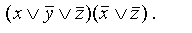  - Постройте логическое выражение и таблицы истинности по логической схеме:  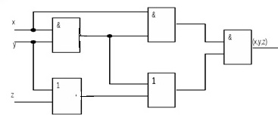
Владеть | Навыки сборки и исследования работы регистров, счётчиков, триггеров.  -Сборка и исследование работы сложных электрических цепей на основе логических элементах-вентилей: арифметико-логические устройства. | Задания на решение задач из профессиональной области, комплексные задания:  - Построить ОЗУ с организацией 8К*8 разрядов на БИС с организацией 1К*8 разрядов.  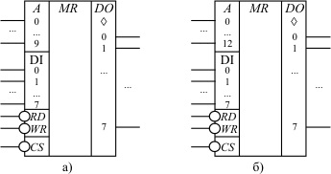
ППК-1: подготавливать к работе, настраивать и обслуживать аппаратное и программное обеспечение персонального компьютера
Знать | - Отдельные элементы архитектуры компьютера. Операционная система Windows  - Структура компьютера. Структура ОС  - Архитектура компьютера. Альтернативные операционные системы | Перечень примерных теоретических вопросов к зачёту  - Найти в Интернет закон РФ «Об информации, информатизации и защите информации» и выделить определения понятий: информация; информационные технологии; информационно-телекоммуникационная сеть; доступ к информации; конфиденциальность информации; электронное сообщение; документированная информация.  - Операционная система (ОС). Классификация  - Способы запуска прикладной программы  - Уровни программного обеспечения  - Функции ядра операционной системы  - Виды сбоев ПК  - Программных сбои ПК  - Последствия программного сбояПК  - Последствия аппаратного сбоя ПК
Уметь | - подготавливать к работе, настраивать и обслуживать аппаратное обеспечение ПК  - производить резервное копирование и восстановление данных  - проводить настройку интерфейса операционных систем  - проводить тестирование и диагностика простейших неисправностей  - описывать реализацию математических моделей с помощью программных средств. | Примерные практические задания для зачёта  Задание 1. Выполнить архивацию файлов WinZip, WinRar. Определите процент сжатия файлов различных форматов и составить сравнительную таблицу.  Задание2. Настройка сетевого подключения ОС Windows 7.  В ОС Windows 7 настройка сетевого подключения сводится к следующим этапам:  Подсоедините компьютер к свитчу, роутеру или концентратору. Для этого подключите коннектор RJ-45 к порту Ethernet. Чтобы быть уверенным в успешном коннекте к сети, щелкните вкладку «Сеть». Откроется окно со значками, свидетельствующими о добавлении устройств в сеть.
Владеть | - принципами поиска и устранения неисправностей аппаратного обеспечения ПК  - навыками программирования;  - принципами поиска и устранения неисправностей программного обеспечения ПК | Задания на решение задач из профессиональной области, комплексные задания  Оценить влияния структуры программы на время ее выполнения, полагая, что частота синхронизации равна 100 МГц (длительность такта 10 нс). ADD ES:[BX],DX
ППК-2: подготавливать к работе, настраивать и обслуживать периферийные устройства персонального компьютера и компьютерную оргтехнику
Знать | - Отдельные элементы периферии  - Подключать периферийные устройства с установкой драйверов  - Характеристики периферийного оборудования | Перечень примерных теоретических вопросов к экзамену  Задание 1. Заполните таблицу «Основные устройства ввода - вывода»
  Название | Направление передачи данных | Скорость передачи данных (Кбайт/с)
  Клавиатура
  Мышь
  Голосовой ввод
  Сканер
  Голосовой вывод
  Струйный принтер
  Лазерный принтер
  Графический дисплей
  Оптический диск
  Магнитная лента
  Магнитный диск
Уметь | - Включение и перезагрузка периферийного оборудования компьютера. Проводить простейшие настройки периферийного оборудования  - Подключать периферийные устройства и настраивать их  - Проводить обновление периферийного оборудования компьютера и осуществлять поиск драйверов | Примерные практические задания для экзамена  - С помощью одной из поисковых систем найдите информацию о принтере Samsung ML-2015 и занесите ее в таблицу  - Осуществите поиск драйвера для этого устройства  - Предложите альтернативные варианты принтеров в данной ценовой категории с лучшими параметрами  - С помощью одной из поисковых систем найдите информацию о внешних накопителях и произвести сравнение данных по категориям: ёмкость памяти, первичная память, вторичная память, резервное хранение
Владеть | - Навыками подключения периферийного оборудования  - Навыки замены и обновления оборудования  - Навыки поиска драйверов оборудования и его настройки | Задания на решение задач из профессиональной области, комплексные задания  Задание 1. Удалить периферийное оборудование (принтер) из реестра ОС  Задание 2. Осуществить поиск и установку драйвера периферийного оборудования  Задание 3.Осуществить настройку работы принтера, как сетевого устройства

б) Порядок проведения промежуточной аттестации, показатели и критерии оценивания:

Промежуточная аттестация по дисциплине «Архитектура компьютеров» включает теоретические вопросы, позволяющие оценить уровень усвоения обучающимися знаний, и лабораторные задания, выявляющие степень сформированности умений и владений, проводится в форме зачета (5 семестр).
Показатели и критерии оценивания зачета:
- для сдачи зачёта обучающийся показывает сформированность компетенций по разделу 1-го семестра, т.е. показывает соответствующие знания (по крайней мере, на уровне воспроизведения и объяснения информации) и интеллектуальные навыки решения предложенных в таблице приложения2 задания;
- зачет не сдан, если результат обучения не достигнут, обучающийся не может показать знания на уровне воспроизведения и объяснения информации, не может показать интеллектуальные навыки решения задач.
б) Порядок проведения промежуточной аттестации, показатели и критерии оценивания:
Промежуточная аттестация по дисциплине «Архитектура компьютеров» включает теоретические вопросы, позволяющие оценить уровень усвоения обучающимися знаний, и практические задания, выявляющие степень сформированности умений и владений, проводится в форме зачёта.
Критерием успешного освоения программы дисциплины являются:
- умение интерпретировать понятия и утверждения, применять к решению задач изученную теорию;
- усвоение методов и приемов решения основных задач дисциплины; приобретение навыков работы с наиболее часто встречающимися объектами математического моделирования.
- знание основных теоретических положений, разновидностей математических моделей и требований к ним.
Критерии оценки (в соответствии с формируемыми компетенциями и планируемыми результатами обучения):
- на оценку «зачтено» – обучающийся показывает высокий уровень сформированности компетенций, т.е. студент должен показать высокий уровень знаний не только на уровне воспроизведения и объяснения информации, но и интеллектуальные навыки решения проблем и задач, нахождения уникальных ответов к проблемам, оценки и вынесения критических суждений;
- на оценку «не зачтено » – результат обучения не достигнут, обучающийся не может показать знания на уровне воспроизведения и объяснения информации, не может показать интеллектуальные навыки решения простых задач.

8. Учебно-методическое и информационное обеспечение дисциплины
8 Учебно-методическое и информационное обеспечение дисциплины (модуля)
а) Основная литература:
- Архитектура информационных систем: учебное пособие для вузов / М.В. Рыбальченко.- Москва: Юрайт, 2020.- 91 с. Режим доступа: https://urait.ru/viewer/arhitektura-informacionnyh-sistem-452886#page/2
- Архитектура ЭВМ: учебное пособие для вузов / Ф.П.Толстобров.- Москва: Юрайт , 2020.- 154 с. Режим доступа: https://urait.ru/viewer/arhitektura-evm-447416#page/2

б) Дополнительная литература:
- Новожилов О.П. Архитектура компьютерных систем .- Москва: Юрайт, 2020.- 276 с. Режим доступа: https://urait.ru/viewer/arhitektura-kompyuternyh-sistem-v-2-ch-chast-1-456521#page/2

в) Методические указания:
Учебно-методическое пособие по курсу "Вычислительные машины, сети". Лекционный курс. Практические занятия. Тестовые задания [Текст].- Под ред. Трофимова Е. Г. Магнитогорск : МаГУ, 2011. - 383 с. (50 штук)

в) Программное обеспечение и Интернет-ресурсы:
- Программное обеспечение: лицензионное программное обеспечение: операционная система MS Windows 2007; MS Office 2010 установленные на каждом персональном компьютере вычислительного центра ФГБОУ ВО «МГТУ».
- Официальные сайты предприятий и организаций разработчиков программных продуктов: http://www.magtu.ru, http://www.gks.ru и т.п.;: http://www.microsoft.com, http://www.ptc.com и т.п.
г) Программное обеспечение и Интернет-ресурсы:
Программное обеспечение
 | Наименование ПО | № договора | Срок действия лицензии
 | MS Windows 7 Professional(для классов) | Д-1227-18 от 08.10.2018 | 11.10.2021
 | 7Zip | свободно распространяемое ПО | бессрочно
Профессиональные базы данных и информационные справочные системы
 | Название курса |  | Ссылка
 | Информационная система - Единое окно доступа к информационным ресурсам |  | URL: http://window.edu.ru/

9. Материально-техническое обеспечение дисциплины

Материально-технического обеспечения включает:
Тип и название аудитории | Оснащение аудитории
Аудитория 294, «Лаборатория радиоэлектроники» | -аудитории для самостоятельной работы  -помещение для хранения и обслуживания учебного оборудования (293а)  - аудитория для групповых и инд.консультаций, текущего контроля;  мультимедийные средства хранения, передачи и представления информации (293а)  универсальные лабораторные стенды 87Л-01 и «Автоматика и вычислиткльная техника»
Компьютерные классы Центра информационных технологий ФГБОУ ВО «МГТУ им Г.И.Носова» | Персональные компьютеры, объединенные в локальные сети с выходом в Internet, оснащенные современными программно-методическими комплексами для решения задач в области информатики и вычислительной техники

б) Порядок проведения промежуточной аттестации, показатели и критерии оценивания:

Промежуточная аттестация по дисциплине «Архитектура компьютера» включает теоретические вопросы, позволяющие оценить уровень усвоения обучающимися знаний, и лабораторные задания, выявляющие степень сформированности умений и владений, проводится в форме зачета (1 семестр).
Показатели и критерии оценивания зачета:
- для сдачи зачёта обучающийся показывает сформированность компетенций ППК-1,ППК-2,ОПК-1 по разделу 1-го семестра, т.е. показывает соответствующие знания (по крайней мере, на уровне воспроизведения и объяснения информации) и интеллектуальные навыки решения предложенных в таблице приложения 2 задания;
- зачет не сдан, если результат обучения не достигнут, обучающийся не может показать знания на уровне воспроизведения и объяснения информации, не может показать интеллектуальные навыки решения задач.

